**TALLER DE PRODUCCIÓN DE TEXTO 3**

**Creación de textos**

NOMBRE: ___________________________________________________________________________________

FECHA: 24-03-2025

OBSERVA LAS SIGUIENTES IMÁGENES Y ESCRIBE COMO ES EL PERSONAJE Y EN QUÉ AMBIENTE SE ENCUENTRA, LUEGO CON ESOS DATOS, HAS UNA FRASE U ORACIÓN.

Observa el ejemplo:

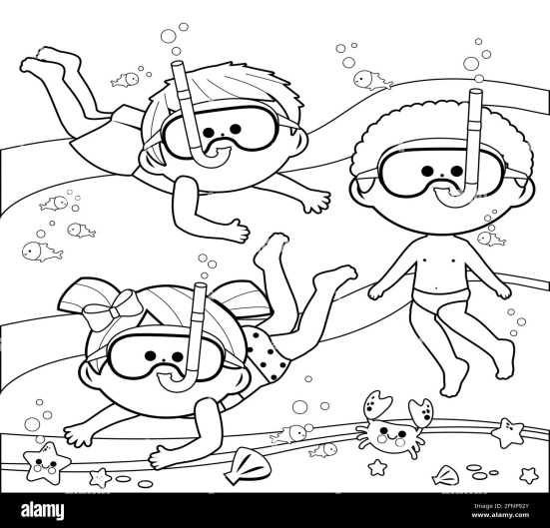

¿Cómo son los personajes?

Son niños

¿Cuál es el ambiente?

el fondo del mar.

Frase u oración:

Los niños nadan felices en el fondo del mar.

**¡AHORA HAZLO TÚ!**

¿Cuál es el ambiente?

¿Cómo son los personajes?

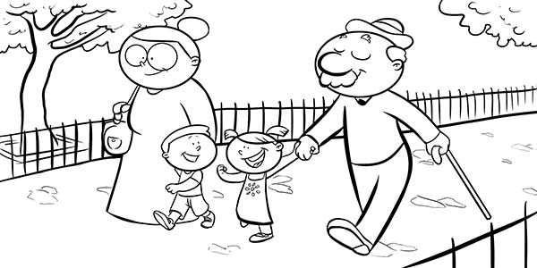

Frase u oración:

___________________________________________________________________________________________________

___________________________________________________________________________________________________

___________________________________________________________________________________________________

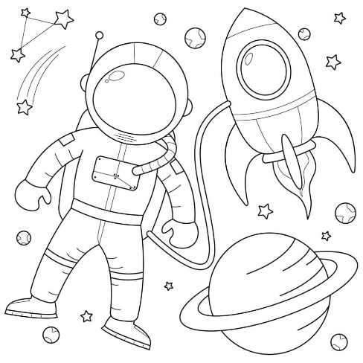

¿Cuál es el ambiente?

¿Cómo son los personajes?

Frase u oración:

___________________________________________________________________________________________________

___________________________________________________________________________________________________

___________________________________________________________________________________________________